CR230 Scheda creata il 26 novembre 2022

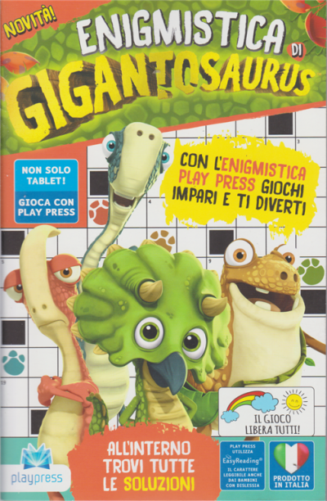
Descrizione bibliografica
*Enigmistica di Gigantosaurus. - N. 1 (dicembre 2020/gennaio 2021). - Nepi (VT) : Play Press, 2020. – 1 volume : ill. ; 23 cm. ((Bimestrale. - ISSN 2724-3737. - BVE0865648

